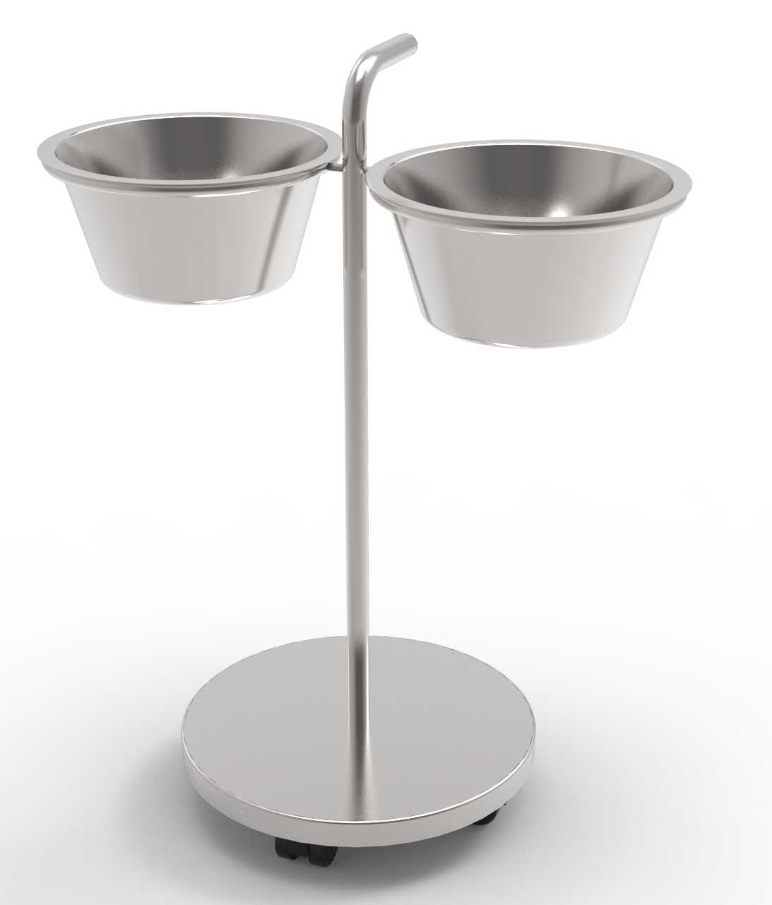
PORTA CATINO DOPPIO
Art. 233221. Portacatino a due posti, su base carrellata, struttura e catini integralmente realizzati in Acciaio Inox 18/10 AISI 304 (X5CrNi1810). Base rotonda, perfettamente liscia, dotata di 4 ruote in polimero antitraccia Ø 50 mm. Telaio portacatini dotato di maniglia ergonomica. Catini Ø 290 mm , asportabili, con capacità di 6 litri.
Dim. mm. L.380 - P.700 - H. 865
Si diffida a riprodurre sia pure in parte o di passare a terzi il presente disegno. L'azienda si riserva di apportare ai suoi prodotti, senza alcun preavviso, tutte le modifiche tecniche e/o estetiche ritenute opportune. ADEXTE srl s.u. - Via G.Di Vittorio 7/35, 20017 Rho (Milalno) italy www.adexte.it e-mail: info@adexte.it Tel. +39 02 93906039 Fax +39 02 93469666. Cap. Soc. € 20.000 i.v. - C.F. e P.IVA 09109990961

